|  |  |  |  |
| --- | --- | --- | --- |
| **６年** | **５** | **円の面積** | **組　　　番**  **名前（　　　　　　　　　　　　　）** |

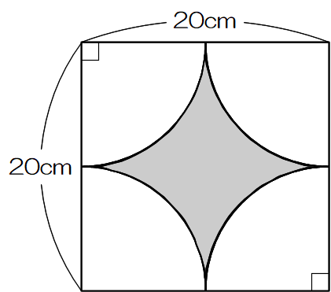

次の問題に答えましょう。ただし、円周率は３．１４とします。

　①　　　　にあてはまる言葉をかきいれましょう。

　　　円の面積は、　　　　　×　　　　　 ×　　　　　　　で求められる。

3．１４

半

半

　②　右の図形の色をぬった部分の面積を求めましょう。

　　　求めるときの式もかきましょう。

　　　（式）

２０×２０－１０×１０×3．１４

＝４００－３１４

＝８６

８６

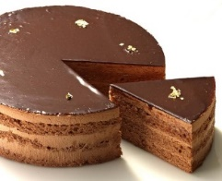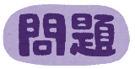　　　　　　　　　　　　　　　　　　　　　　　答え　　　　　　　　　ｃｍ2

　みさとさんは、お母さんとケーキ屋さんにチョコレートケーキを買いにきました。

　ケーキ屋さんでは、次の３種類の丸い形のケーキがつくられています。

ケーキの味と、ケーキの高さはすべて同じで、これらのケーキは同じ形の箱に入っています。

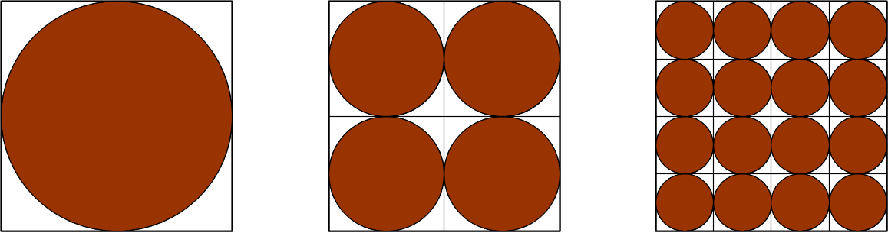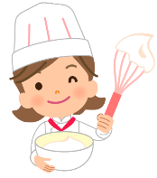㋐　　　　　　　 ㋑　　　　　　　　㋒

箱を上から見ると、１辺が２0ｃｍの正方形よ。

ねだんは、どれもひと箱1000円で同じです！



３種類ともねだんは同じなのね。みさとちゃん、どれにする？



同じねだんなら、量がよりたくさん入っているお得な箱がいいなあ。

お母さん、お店の人に、それぞれが何ｇずつになっているか聞いてみてよ。



重さを聞かなくても、ケーキの高さは同じなのだから、上から見たときの面積が大きい方が、量も多くなるよね。みさとちゃんなら、計算したら分かるんじゃない？

方が、よりたくさん入っている箱って





でも、それぞれのケーキの円の半径が分からないから、計算できないよ。

箱の形と長さが分かっていることから、それぞれの半径も分かるでしょう？

（１）㋑のケーキ1個の半径を考えます。次の①～④から正しいものを１つ選び、記号に○をつけましょう。

　　①　 20cm　　　　　② 15cm　　　　　③ 10cm　　　　　④ ５cm

（２）お得な箱がどれか、㋐～㋒の箱のケーキの面積を比べました。次の①～④から正しいものに○をつけ、そのわけを数や言葉、式を使って説明しましょう。かき出しの説明に続けてかきましょう。

　　　①　 ㋐が一番お得　　　　②　 ㋑が一番お得　　　　③ 　㋒が一番お得　　　　④　 どれも同じ

㋐のケーキは、半径が10cmの円です。10×10×3.14＝３１４だから、面積は３１４ｃｍ2です。

（例）㋑のケーキは、半径が５ｃｍの円が４個あります。

５×５×３.１４×４＝３１４だから、面積は３１４ｃｍ2です。

㋒のケーキは、半径が２.5ｃｍの円が16個あります。

2.5×2.5×3.14×８＝３１４だから、面積は３１４ｃｍ2です。

㋐、㋑、㋒のケーキはどれも３１４ｃｍ2なので、どれも同じとなります。